Title of Manuscript

Author 1 ^{1*}; Author 2²; Author 3³; Author 4⁴; Author 5⁵
¹ Department, University, City, Country
² Department, University, City, Country
³ Department, University, City, Country
⁴ Department, University, City, Country
⁵ Department, University, City, Country

Article Info |  | ABSTRACT
Article history:  Received x yyy 2025  Revised x yyy 2025  Accepted x yyy 2025 |  | The study aimed to measure the prevalence of nomophobia among high school female students, explore the possibility of predicting depressive symptoms and achievement motivation based on the level of nomophobia, and examine the nature of the relationship between nomophobia, depressive symptoms, and achievement motivation in this population. The study adopted a descriptive correlational approach. The main sample consisted of 393 female high school students. Several measurement tools were used to collect data, including the Nomophobia Questionnaire developed by Yildirim & Correia (2015), translated by Ali Hanafy (2021), which comprises four dimensions and 20 items; the Beck Depression Inventory-II (BDI-II), translated by Gharib (2000), consisting of 21 depressive symptoms; and an achievement motivation scale developed by the researcher, consisting of five dimensions and 20 items. The results indicated that the prevalence of nomophobia among high school students was moderate. There was a moderate positive correlation between nomophobia and depressive symptoms, both in the total score of the nomophobia scale and across all its subdimensions. The study also found a strong negative correlation between nomophobia and achievement motivation in the overall score and all subdimensions, except for the dimensions of “difficulty accessing information” and “loss of entertainment,” where the negative correlation was moderate. The findings also revealed that depressive symptoms could be positively predicted by levels of nomophobia, while achievement motivation could be negatively predicted by nomophobia. The study recommended implementing psychological and educational awareness programs targeting students, parents, and teachers regarding nomophobia, and incorporating topics related to digital balance and digital mental health into curricula or extracurricular activities at the secondary level.
Keywords:
Nomophobia
Depressive Symptoms
Achievement Motivation
High School Female Students
الكلمات المفتاحية:  النوموفوبيا  الأعراض الاكتئابية  الدافعية للإنجاز  طالبات المرحلة الثانوية |  | ملخص
تعليمات الملخص بالعربية:
يجب أن يتضمن البحث ملخصًا باللغة العربية لا يتجاوز (200) كلمة، مكتوبًا بخط Simplified Arabic، حجم الخط 11، بتباعد مفرد بين الأسطر، ومحاذاة كاملة (Justified). يجب أن يكون الملخص شاملًا لمكونات البحث الأساسية، وهي: هدف الدراسة، المنهجية المتبعة، عينة الدراسة، النتائج الرئيسة، وأبرز التوصيات أو الاستنتاجات.
تعليمات الكلمات المفتاحية بالعربية:
يجب أن يرفق كل ملخص عربي بين (4) و(6) كلمات مفتاحية تعبّر بدقة عن موضوع البحث. تُكتب الكلمات المفتاحية مباشرة بعد الملخص، بخط Simplified Arabic، حجم الخط 11.
Corresponding Author Instructions: The manuscript must clearly identify the corresponding author. The corresponding author should provide the full name (first, middle, and last name) and a valid email address. The corresponding author will be responsible for all communication with the journal, including submission, peer review, and publication processes.

* Corresponding Author:
Email: xxxxx@yyyy.zzzz (xxxxx)

تعليمات العناوين الرئيسية:
يجب أن يشتمل البحث على أربعة عناوين رئيسية فقط وهي: (1 المقدمة، 2 الطريقة والإجراءات، 3 نتائج الدراسة، 4 المناقشة والاستنتاج)، وتكتب جميعها بخط Simplified Arabic، حجم الخط 12، وبخط غامق (Bold)، مع ترقيم بالأرقام العربية ومحاذاة إلى أقصى اليمين، ولا يسمح باستخدام عناوين رئيسية إضافية غير هذه.
2. تعليمات العناوين الفرعية:
يمكن إضافة عناوين فرعية تحت كل عنوان رئيسي بترقيم متسلسل يتناسق مع العنوان الرئيسي (مثل: 1.1 أهداف الدراسة، 3.1 مستوى الذكاء الانفعالي لدى الطلبة العرب). تكتب هذه العناوين بخط Simplified Arabic، حجم الخط 12، وبخط غامق (Bold) مع محاذاة إلى أقصى اليمين. وفي حال وجود عنوان فرعي ثالث، يكتب بخط Simplified Arabic، حجم الخط 12، وبخط مائل (Italic) من دون ترقيم (مثل: مستويات أكاديمية).
3. تعليمات متن النص:
يجب أن يكتب متن النص بخط Simplified Arabic، حجم الخط 11، مع تباعد أسطر مفرد ومحاذاة كاملة (Justified). ويجب أن يبدأ السطر الأول من كل فقرة بمسافة بادئة تعادل ضغطتين على زر Tab.
4. تعليمات الجداول:
يجب ترقيم الجداول بشكل متسلسل (جدول 1، جدول 2، …) بخط غامق (Bold) ومحاذاة إلى أقصى اليمين، ويكتب عنوان الجدول أسفل الرقم مباشرة بخط مائل (Italic) وباستخدام أسلوب العناوين (مثل: الإحصاءات الوصفية لأداء الطلبة). يقتصر استخدام الخطوط الأفقية على أعلى الجدول وأسفل رؤوس الأعمدة وأسفل الجدول، ولا تستخدم خطوط عمودية. يجب أن تكون عناوين الأعمدة والصفوف واضحة ومختصرة. يكتب النص داخل الجداول بخط Simplified Arabic، حجم الخط 11، وتباعد مفرد، وعادةً بمحاذاة في الوسط إلا إذا كانت المحاذاة لليمين أو اليسار أوضح للبيانات. توضع الملاحظات –إن وجدت– أسفل الجدول بخط Simplified Arabic، حجم الخط 10، وتشمل الملاحظات العامة أو الخاصة أو ملاحظات الدلالة الإحصائية (مثل: p < .05).

جدول 1
قيم الثبات في حال حذف الفقرة ومعامل الارتباط المصحح
الفقرة | معامل الارتباط المصحح | الثبات في حال حذف الفقرة | الفقرة | معامل الارتباط المصحح | الثبات في حال حذف الفقرة
1 | 0.597 | 0.935 | 11 | 0.662 | 0.933
2 | 0.443 | 0.937 | 12 | 0.767 | 0.931
3 | 0.494 | 0.936 | 13 | 0.764 | 0.931
4 | 0.593 | 0.934 | 14 | 0.770 | 0.931
5 | 0.625 | 0.934 | 15 | 0.758 | 0.931
6 | 0.632 | 0.934 | 16 | 0.724 | 0.932
7 | 0.538 | 0.935 | 17 | 0.721 | 0.932
8 | 0.522 | 0.936 | 18 | 0.725 | 0.932
9 | 0.514 | 0.936 | 19 | 0.475 | 0.937
10 | 0.663 | 0.933 | 20 | 0.682 | 0.933

5. تعليمات الأشكال:
ترقم الأشكال بشكل متسلسل (شكل 1، شكل 2، …) بخط غامق (Bold) ) ومحاذاة إلى أقصى اليمين، ويكتب عنوان الشكل أسفل الرقم مباشرة بخط مائل Italic. يجب أن تكون الأشكال واضحة وبسيطة وسهلة القراءة، باستخدام خط Simplified Arabic، حجم الخط 11 في التسميات والشرح. إذا كانت هناك ملاحظات أو توضيحات إضافية، تكتب أسفل الشكل بخط Simplified Arabic، حجم الخط 10. ينبغي أن تضيف الأشكال قيمة توضيحية ولا تكرر البيانات الواردة في الجداول أو النص.
شكل 1
توزيع درجات التحصيل الأكاديمي للطلبة حسب الجنس
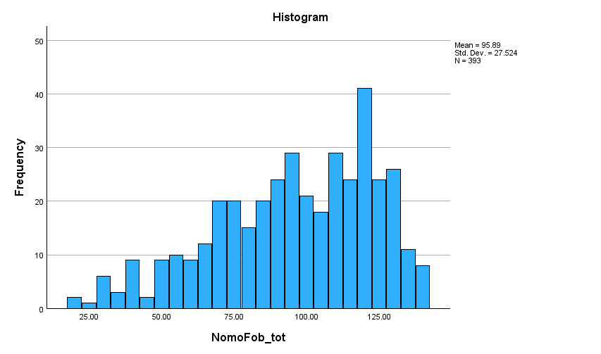

المراجع:
يجب كتابة جميع المراجع وفقًا لنظام APA الإصدار السابع. تبدأ قائمة المراجع في صفحة جديدة بعنوان المراجع (بخط غامق، وفي الوسط). تكتب المراجع بخط Simplified Arabic، حجم الخط 11، بتباعد مزدوج بين الأسطر، ومحاذاة كاملة (Justified) مع إزاحة معلّقة بمقدار 0.5 إنش (السطر الأول بمحاذاة يمين، وما يليه بمسافة بادئة). ترتّب المراجع هجائيًا بحسب اسم العائلة للمؤلف الأول. ويجب أن تتطابق الاستشهادات داخل النص مع قائمة المراجع بشكل كامل، ويكون الباحث مسؤولًا عن دقتها وكمالها.

حسن، عزت عبد الحميد. (2007). النموذج البنائي لإستراتيجيات تنظيم الدافعية ومعتقدات الدافعية والتحصيل الدراسي لدي طلاب الجامعة. المجلة المصرية للدراسات النفسية، 17(57)، 297-346.
الخطيب، جمال، والحباشنة، محمد. (2008). الاكتئاب. دار مجدلاوي.

All references must follow the APA 7th Edition style. The reference list should begin on a new page, titled References (centered, bold). References must be in Times New Roman, font size 11, double-spaced, justified alignment, with a hanging indent of 0.5 inches. Entries are arranged alphabetically by the first author’s surname. All in-text citations must exactly match the references listed. Authors are responsible for accuracy and completeness.

Anshari, M., Almunawar, M., Masri, M., & Hamdan, M. (2019). Digital marketplace and FinTech to support agriculture sustainability. Energy Procedia, 156, 234-238.‏
Bala, M., & Chaudhary, N. (2020). Nomophobia: An emerging fear. Indian Journal of Health and Well-being, 11(1-3), 115-118. https://doi.org/10.15614/IJHW.v11i01.23

